3D МОДЕЛИРОВАНИЕ ЭЛЕКТРОДНОГО СВЧ РАЗРЯДА В ВОДОРОДЕ
Ю.А. Лебедев, А.В. Татаринов, И.Л. Эпштейн
Институт нефтехимического синтеза им А.В. Топчиева РАН, 119991, Москва, Россия, atat@ips.ac.ru
Представлены результаты 3D моделирования СВЧ разряда в водороде, возникающего в окрестности электрода, по которому подводится энергия, когда размеры плазменного образования меньше размеров разрядной камеры [1]. Возникновение шарообразной плазмы на торце центрального цилиндрического электрода наблюдается в экспериментах в водороде, азоте и некоторых других газах при давлениях 0.5 ÷ 15 тор.
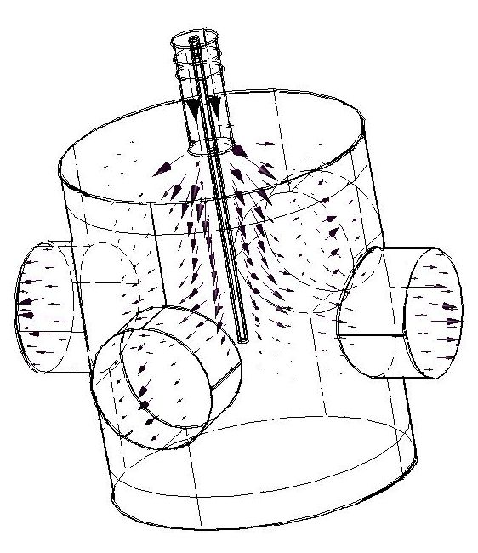
Кинетическая модель водородной плазмы включала балансные уравнения для заряженных (e, H-, H+, H2+, H3+, H5+) и нейтральных (H, H(2S, 2P), H(3S, 3P, 3D)) частиц (схема включает 27 реакций [2]). Учитывались процессы прямой, ступенчатой и ассоциативной ионизации. Коэффициенты скоростей реакций с участием свободных электронов плазмы находились с помощью энергетического распределения электронов, самосогласованно рассчитываемого при решении однородного уравнения Больцмана в двучленном приближении. Расчет СВЧ полей проводился с помощью уравнений Максвелла. Статическое поле, возникающее вследствие локального нарушения квазинейтральности, рассчитывалось с помощью уравнения Пуассона. Для расчета использовался пакет программ «Comsol».
Получены пространственные распределения СВЧ полей в пустой камере, полностью соответствующей экспериментальной, в зависимости от положения центрального электрода относительно дна камеры. Найдены положения центрального электрода при котором диссипация энергии через окна наблюдения минимальны (на рисунке поток мощности показан стрелками). Длина электрода совпала с найденной экспериментальным путем. Показано, что существование разряда в водороде возможно только вблизи нескольких положений центрального электрода, что вызвано присутствием окон наблюдения. При отсутствии окон разряд существует при любой длине электрода. Анализируется вопрос о согласовании разрядной секции с подводящим фидером и его зависимости от параметров системы. Проведен пространственный анализ всех компонент разряда. Результаты расчетов качественно согласуются с результатами экспериментов. Показано, что 3D моделирование позволяет учесть детали конструкции разрядной камеры, которые невозможно учесть в 2D модели и, тем самым, улучшить прогностические качества модели.
Работа выполнена при частичной поддержке гранта РФФИ 07-08-00020-а.
Литература.
- Lebedev Yu.A., Mokeev M.V., Tatarinov A.V., Shakhatov V.A., Epstein I.L. J. Phys D : Appl. Phys, 2008, 41, 194001.
- Lebedev Yu.A., Epstein I.L. J. Moscow Phys. Soc., 1995, 5, 103-120.

